Moteur de recherche – Fonctionnement .

Principe général de fonctionnement :

Des « Robots » (en fait des logiciels… c’est comme un virus informatique ; c’est un logiciel, pas un vrai virus …)patrouillent en permanence le web pour y trouver des renseignements .
Ils retournent ces renseignements à leurs serveurs ,où ils sont classés .
Et là une magie secrète se passe (et c’est vraiment secret….) pour indexer les sites suivant un ordre bien précis , qui deviendra l’ordre de placement dans la liste qui vous sera proposée après votre requête..
Il a en effet été démontré que l’utilisateur moyen ne va jamais au-delà de la 3° page de résultats Google ,et donc tout site « au-delà » de ces 3 premières pages de référencement n’ont pas une grande valeur « financière » . Cela ne veut pas dire pour autant qu’ils ne sont pas intéressants ….

La navigation du robot .
Le robot va de lien en lien.
Pour être visitée il faut qu’au moins un lien pointe cette page .
Le robot a donc besoin d’une page de départ définie pour commencer sa patrouille .
Chaque passage de robot peut être connu du webmaster par le biais de fichier logs.
Fréquence de passage des robots:
Théoriquement ces robots devraient patrouiller tout le web tous les jours, ce qui est absolument impossible et de loin .
Il y a donc des rythmes de passage de ces robots, et ces rythmes de passage sont fonction eux aussi d’une magie secrète …. qui dépend de plusieurs paramètres et en particulier du site lui-même : certains seront visités par le même « robot virtuel » tous les jours, voire même plusieurs fois par jour, alors que ce même robot virtuel ne passera qu’une fois par mois sur un autre site (En moyenne, tous les sites sont parcourus au moins une fois par jour, mais pas par tous les robots ….) .
Pourquoi cette fréquence différente dans la fréquence des visites ? Ca c’est « top secret » ….

Types de recherche par les robots .
Le nombre de visites des robots sur un site dépendra nous l’avons vu de la « qualité » du site,
mais personne ne sait « rien » de ce que le robot appelle « qualité » .
Par déduction on arrive aux conclusions suivantes :
- Site hiérarchiquement clair .
- Site logiquement écris .
- Nombreux liens (sur les sites « extérieurs ») pointant vers le site .
- Site régulièrement mis à jour.
- Site en croissance .
- Site avec un grand nombre de visiteurs .
- Présence , nombre et position des mots clés (dans le titre, dans les premières lignes de la page, n’importe où dans la page …)

Algorithme des "Moteurs de recherche" :
Les moteurs les plus connus sont Google et Yahoo, mais il en existe des centaines sur le web , certains étant spécialisés dans un domaine précis: emploi, immobilier....
Le principe de fonctionnement des gros moteurs est sensiblement le même , mais il y a des particularités .
Qu’est ce que l’algorithme d’un moteur de recherche ?
Ce n’est rien d’autre que le traitement logique appliqué aux pages web visitées à fin de déterminer les pages les plus pertinentes pour une requête donnée.
L’algorithme de Google
- Google n’indexe pas les sites mais les pages.
- Google accorde plus d’importance aux liens des autres pages ou d’autres sites, sur la page qu’au contenu de la page lui même.
- Google aime les structures « visibles » ; il aime que les titres soient mis en évidence par du gras ou en italique.
- Google préfère les sites en français ,surtout si ils sont hébergés par des serveurs français .
- Google préférentie les pages les plus récentes quand le site parle d’actualité ;
- Google pénalise durant quelques semaines les nouveaux sites traitant de sujets « non d’actualité » .
L’algorithme de Yahoo
- Les règles de positionnement sur Yahoo sont peu connues car Google à lui seul fait 70 % des recherches .
- Yahoo attache de l’importance à la structure du site. C’est-a-dire, une page d’accueil avec des liens sur les principaux sujets, et ceux-ci pointant en retour sur toutes les pages du sujet.
- Yahoo apporte plus d’importance à l’origine des liens ; un site reconnu comme étant de confiance transmet celle-ci aux sites qu’il lie. La quantité des liens à une importance moindre que la qualité des liens pour Yahoo .
- Yahoo préfère un lien placé à l’intérieur d’un texte que dans une liste en fin de page.

Séquence de travail d'un moteur de recherche .
On peut distinguer 2 étapes: l'indexation et le classement .
1° L'indexation:
Des robots d'indexation parcourent le web afin de recueillir des renseignements sur les pages web visitées .
C’est la partie la plus simple du processus .
Le robot recueille sur le site tout plein de renseignements pour le site .
- L’adresse de chaque page.
- Une arborescence de navigation bien claire .
- L’absence de liens « morts » (qui pénalisent fortement un site) .
- Les mots significatifs de chaque page (généralement les mots présents dans les premières lignes de chaque page …).
- Les mots soulignés en gras ou en taille sont privilégiés aux autres .
- Les dates de dernière mise à jour.
- La présence de photos et surtout le fait que les photos ont un texte de remplacement si la photo elle-même ne sait pas s’ouvrir .
Le robot recueille aussi sur le site des renseignements pour d’autres sites : les liens qui pointent vers ces sites ….

2° Le classement:
Pour le classement, divers éléments sont pris en ligne de compte (c’est « top secret » …) :
Le classement « naturel » , cad le site lui-même ,et sa popularité traduite par le nombre et la qualité des liens des autres sites qui pointent vers ce site .
Le classement « rétribué » ,cad les places « achetées par un site » (mais c’est d’autant plus cher que le site est mal placé « naturellement » ….).
Il y a en particulier 2 classements :
- Page Rank : classement en fonction de la pertinence .
- Fresh Rank : classement en fonction de la fréquence de rafraichissement

Google se taille la part du Lion …
…Partout …
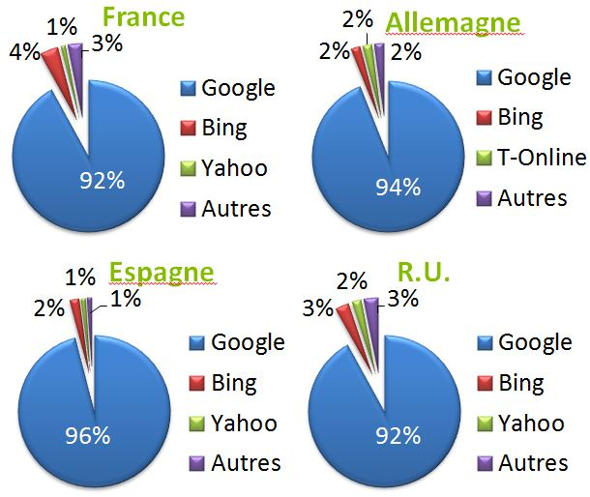

Avec le temps les choses ne s’arrangent pas pour les autres … 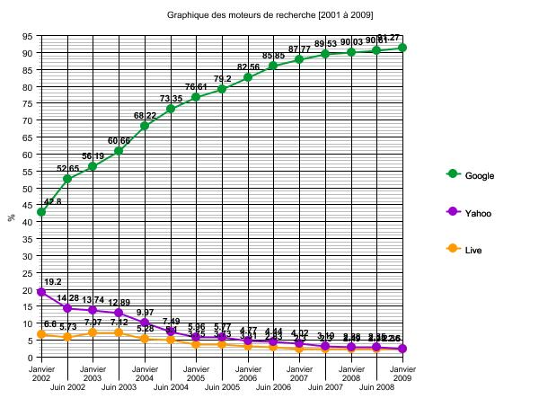
Pourtant c’est important quand on voit les modalités d’accès …
